**16.04 4-А Дизайн і технології**

**Тема. Іграшка-підвіска «Курочка-чубарочка».**

**Мета:** ознайомити учнів з матеріалами та інструментами для створення м’якої іграшки; вчити виконувати конструювання поетапно за інструкцією самостійно; розвивати творчу уяву та фантазію; виховувати любов до прекрасного, природи.

**Хід уроку**

**Повідомлення теми й мети уроку**

-Сьогодні ми виготовлятимемо іграшку-підвіску «Курочка-чубарочка». Поробку виготовлятимемо за поданим у альбомі зразком (с.55).

**Поетапність роботи:**

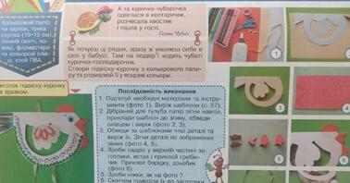

**Техніка безпеки:**

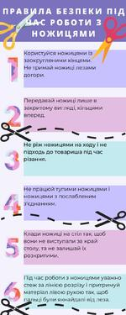

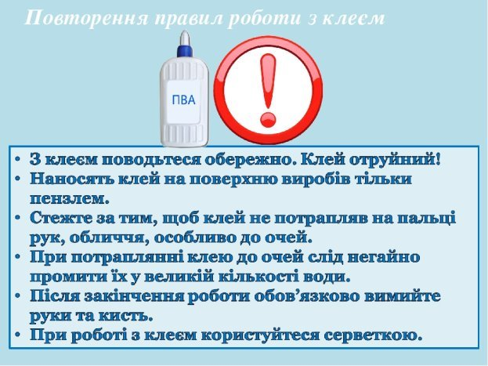

**Перегляд майстер-класу**

<https://www.youtube.com/watch?v=-dxG22lGmKc>

**Пальчикова гімнастика**

<https://www.youtube.com/watch?v=H3jbfL0zUYo&pp=ygUp0L_QsNC70YzRh9C40LrQvtCy0LAg0LPRltC80L3QsNGB0YLQuNC60LA%3D>

**Самостійна робота учнів**

**Прибирання робочого місця.**

Виконану роботу сфотографуй та надішли у вайбер або на Human.